Советы психолога 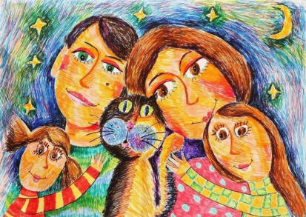

НЕДОПУСТИМЫЕ ДЕЙСТВИЯ РОДИТЕЛЕЙ
В ОТНОШЕНИИ ДЕТЕЙ
Нельзя постоянно ругать и наказывать ребёнка за все неприятные для родителей проявления самостоятельности.
Не следует говорить «да», когда необходимо сказать твёрдое «нет».
Не пытаться любыми путями сгладить кризис, помня, что в дальнейшем у ребёнка может повыситься чувство ответственности.
Не следует приучать малыша к лёгким победам, давая повод для самохваления, потому что потом любое поражение для него может стать трагедией. И в тоже время не подчёркивать свою силу и превосходство над ним, противодействуя ему во всём – это может привести к безразличию или к разным видам завуалированного мщения исподтишка.
«Искусство быть родителем»
Ваш малыш ни в чём не виноват перед вами. Ни в том, что появился на свет. Ни в том, что создал вам дополнительные трудности. Ни в том, что не оправдал вашего ожидания. И вы не вправе требовать, чтобы он разрешил вам эти проблемы.
Ваш ребёнок - не ваша собственность, а самостоятельный человек. И решать до конца его судьбу, а тем долее ломать по своему усмотрению ему жизнь вы не имеете право. Вы можете лишь помочь ему выбрать жизненный путь, изучив его способности и интересы и создав условия для реализации.
Ваш ребёнок далеко не всегда будет послушным и милым. Его упрямства и капризы так же неизбежны, как сам факт его присутствия в семье.
Во многих капризах и шалостях малыша повинны вы сами, потому что вовремя не поняли его, не желая принимать его таким, каков он есть.
Вы должны всегда верить в лучшее, что есть в вашем малыше. Будь уверенным в том, что рано или поздно это лучшее непременно проявится.

ЕСЛИ РЕБЁНОК ПРОВИНИЛСЯ…
Не начинайте разговор с ребёнком, если вы в плохом настроении.
Сразу дайте оценку проступку, ошибке; узнайте, что ребёнок думает по этому поводу.
Не унижайте ребёнка.
Не вымогайте обещаний, для ребёнка они ничего не значат.
Оценивайте поступок, а не личность: « Ты поступил плохо», вместо « Ты плохой ».
После замечания прикоснитесь к ребёнку и дайте почувствовать, что вы ему сочувствуете, верите в него.
НАКАЗЫВАЯ РЕБЁНКА, НУЖНО ПОМНИТЬ…
Гораздо большей воспитательной силой обладает прощение проступка.
Наказание должно быть нормой, а не исключением.
Наказывайте за проступок, а не потому, что у вас плохое настроение.
Не читайте длинных нотаций.
Не напоминайте о проступке.
Ведите разговор с сыном (дочерью) наедине.
Наказывая, подумай: «Зачем?».
Наказание не должно вредить здоровью – ни физическому, ни психическому.
Если есть сомнение, наказывать или не наказывать, - не наказывайте. Никаких наказаний в целях «профилактики».
За один раз – одно. Не лишайте ребенка заслуженной похвалы и награды.
Срок давности. Лучше не наказывать, чем наказывать запоздало.
Наказан – прощен.
Наказание без унижения.
Ребенок не должен бояться наказания.

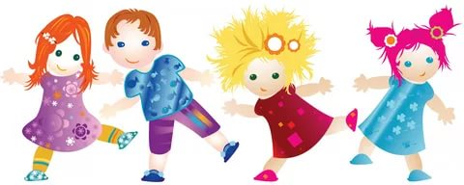
Педагог-психолог Водопьянова Ю.С.

